一、浏览器设置
建议使用谷歌浏览器或360浏览器极速模式

二、系统登录
（1）从国资处网站->资产管理菜单->新资产管理系统进入，如下图所示。
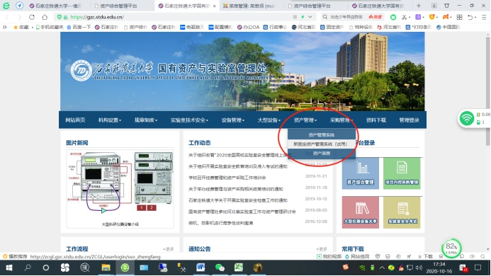
（2）使用OA的账号密码登录，默认密码为身份证后六位，如下图所示。
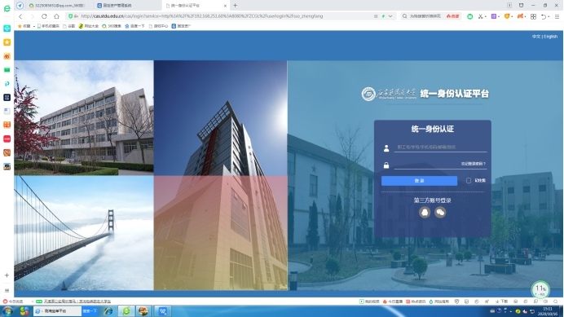

三、资产处置：
固定资产处置管理窗口：点击【资产处置】按钮，右边进入数据的主要显示区域，选择编报单位后，点击【增加】按钮或者是通过数据导入导入处置的资产
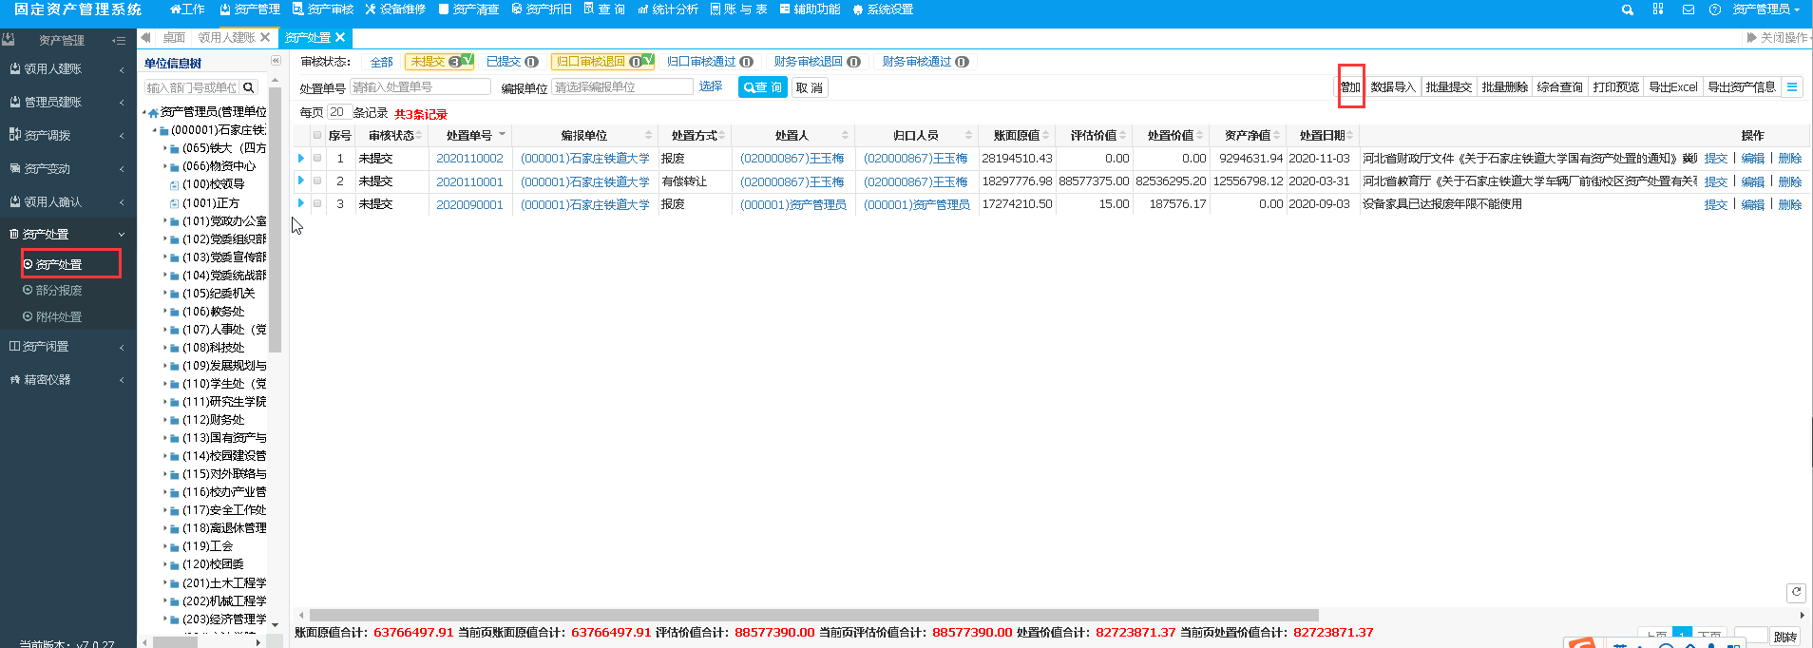
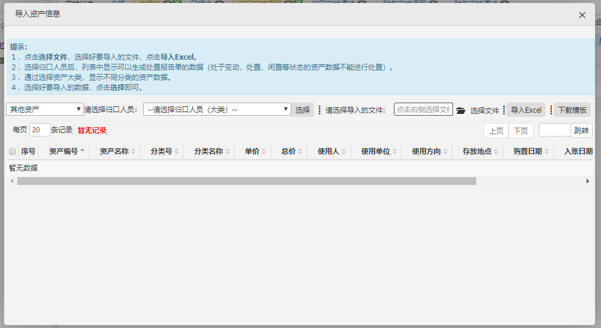
进入到选择资产的页面，先选择要进行审核的归口老师，才能显示出本单位的资产。
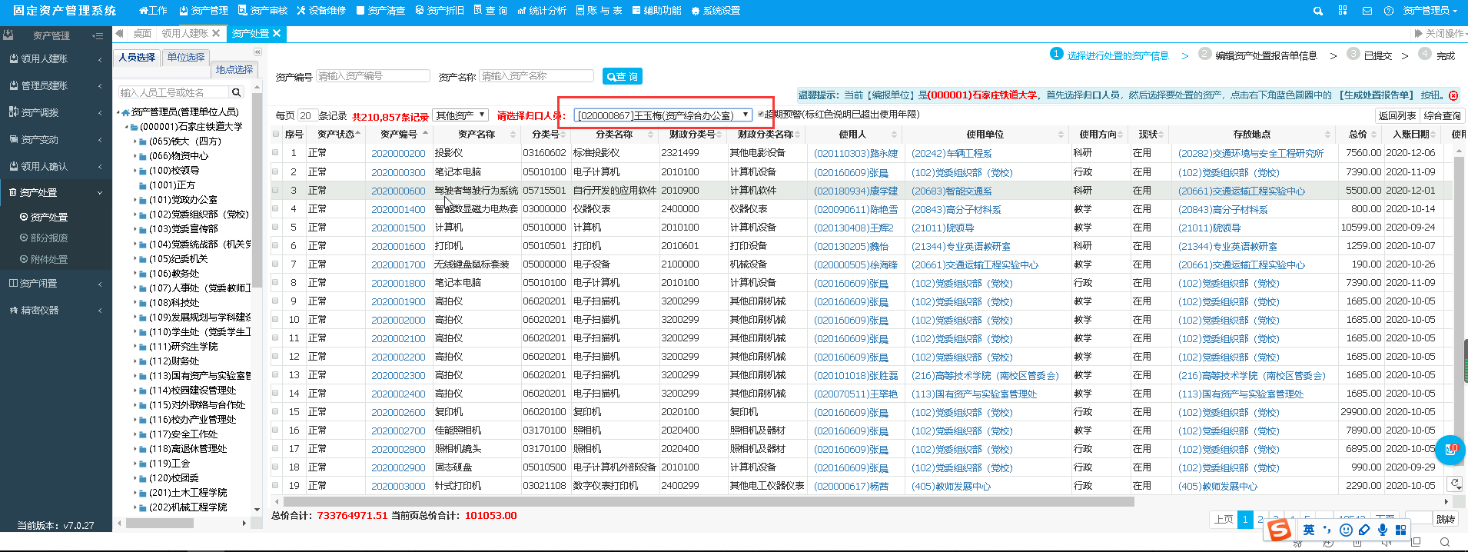

找到并选中要处置的资产，鼠标放到右下角蓝色小圈，在弹出窗口中点击【生成处置报告单】
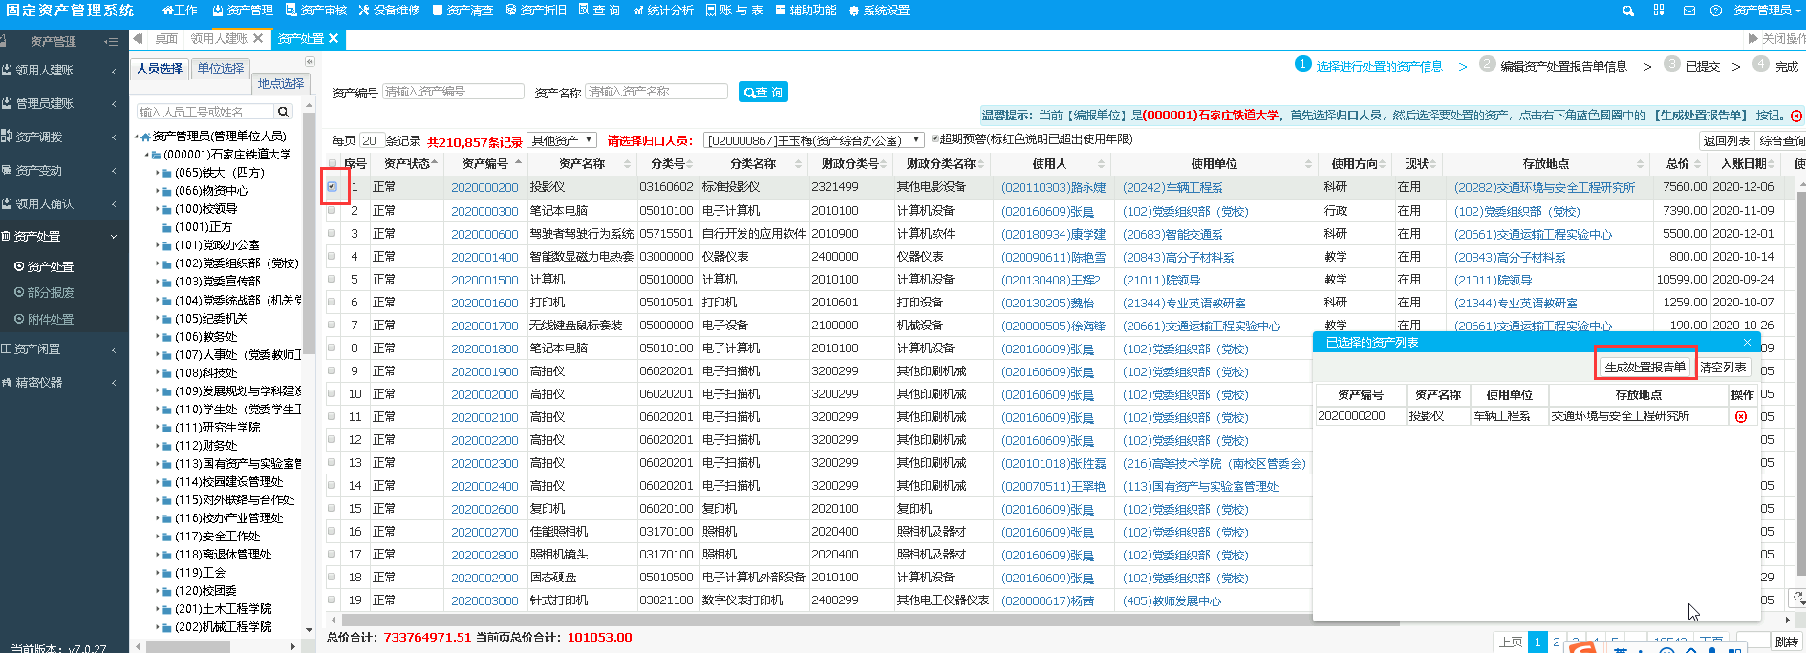
进入到编辑页面：
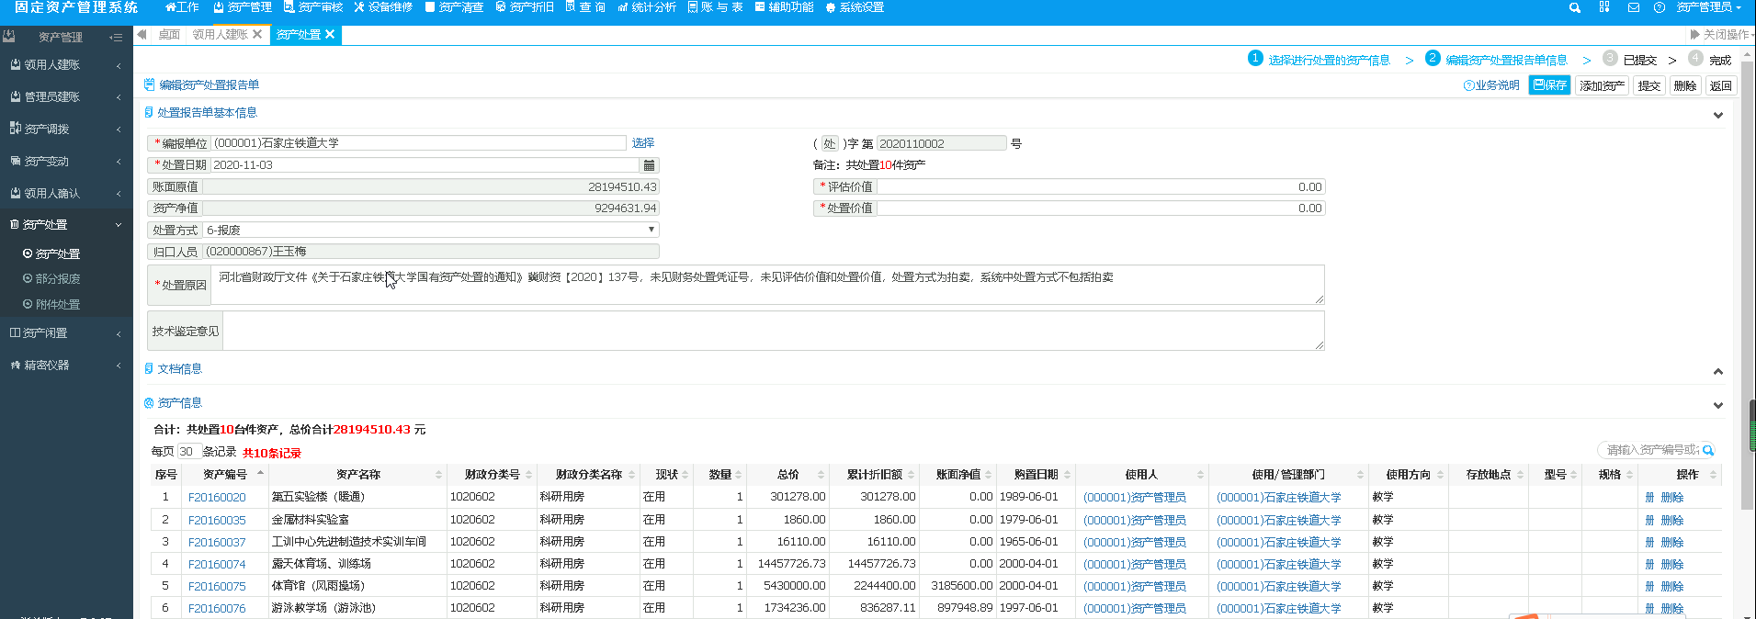

编辑页面处置方式的下拉框列出了七种处置方式：出售、报损、报废和无偿调拨、股权划转、有偿转让、置换、其他。处置原因文本框用于输入处置原因说明。设置完处置项目并输入原因（可以不填）后 点击【保存】按钮即可。
处置功能工具栏介绍：
【编辑】：编辑当前选中的处置报告单信息。
【查看】：查看当前选中的处置报告单信息。
【批量删除】：在页面点击批量删除按钮，将删除当前选中的处置报告单，在详细信息页面，选中处置单上的资产，点击删除按钮，将删除该处置单上的资产。
【提交】：提交当前选中的处置报告单。
【添加资产】：点击添加资产，可以继续添加需要处置的资产信息。
注意：变动单的相关文档的上传操作请参照验收单的相关文档的上传操作说明

四、部分报废：
部分报废适用于对家具类套件数不为1的资产进行一部分的处置报废。
找到【部分报废】，点击【部分报废申请】

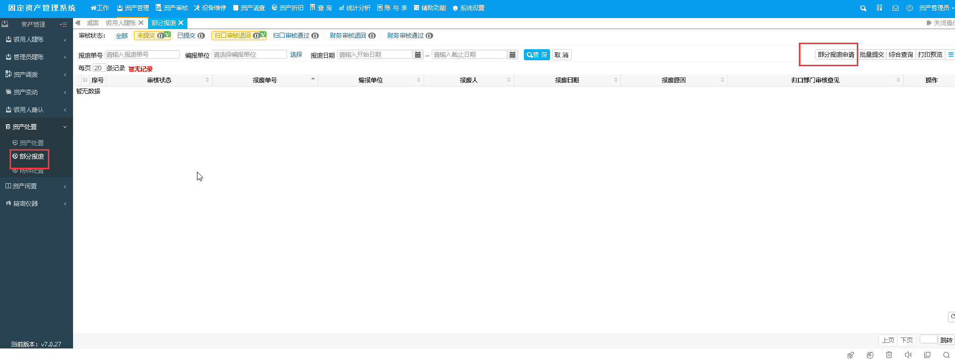
进入选择资产数据页面，先选择归口人员，再找到要部分报废的资产，右下角蓝色圆圈，点击【生成报废报告单】
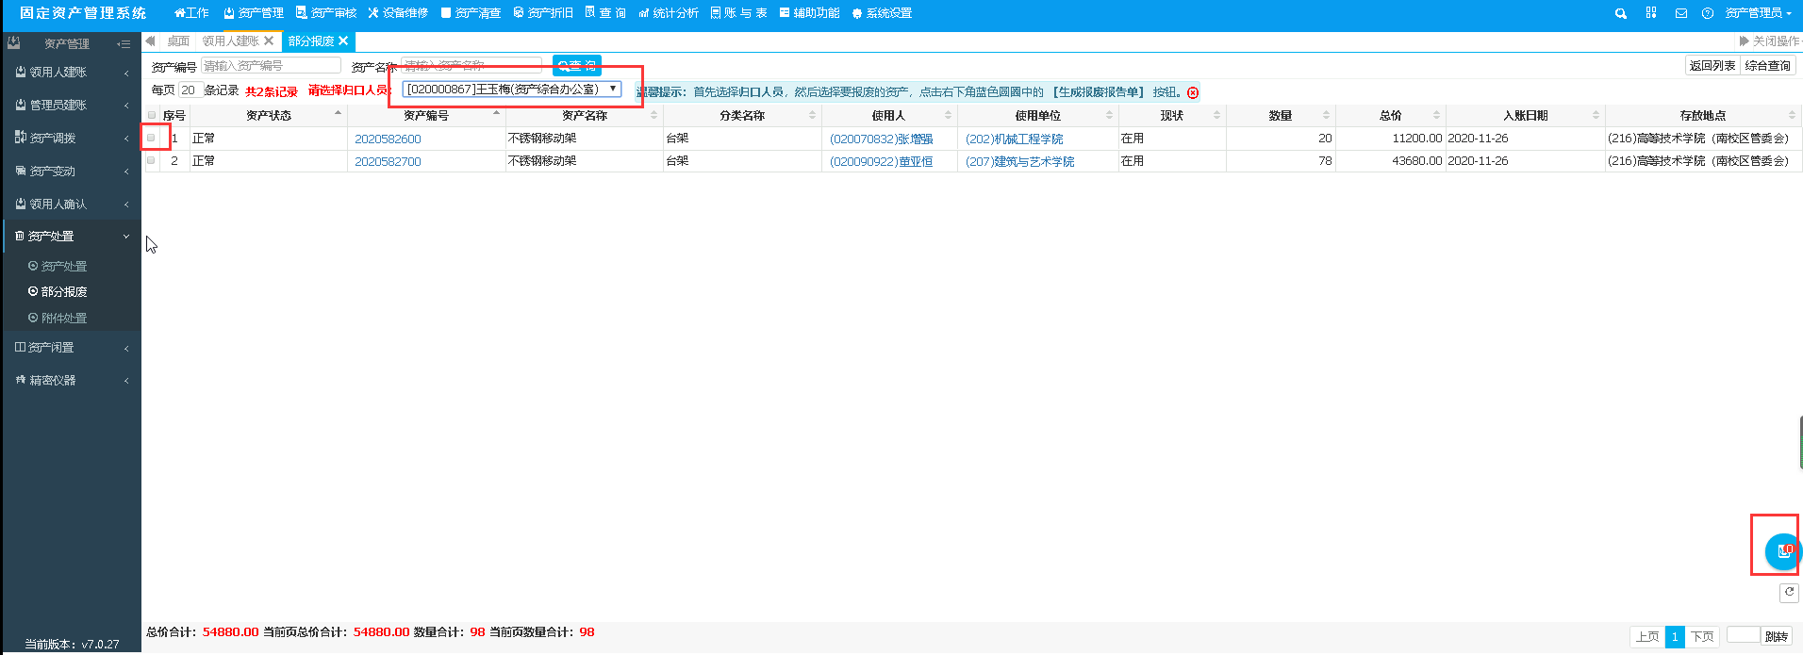
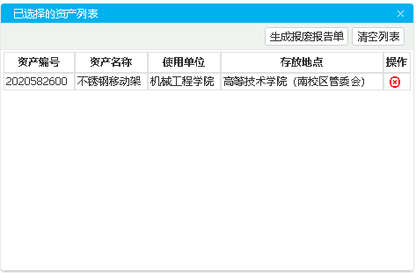
进入报废单编辑页面，输入部分报废的数量和价值，点击保存，提交
